Консультация для родителей

«Тестопластика—это увлекательно!»

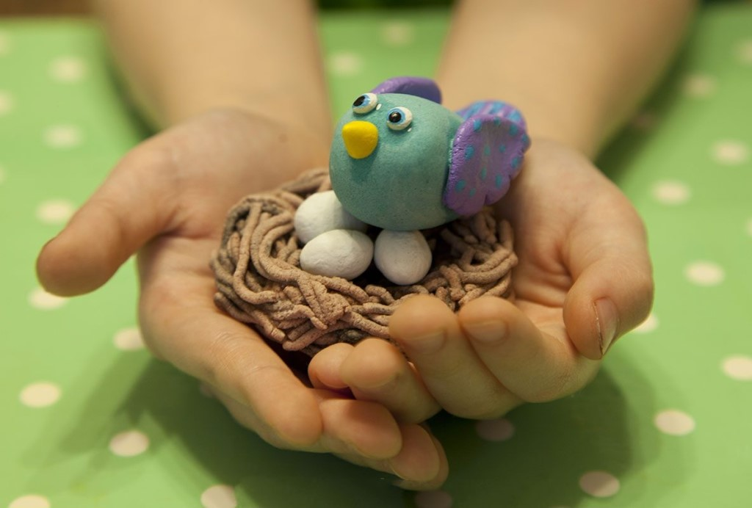

Лепка–это удивительная возможность для ребенка: создавать, трогать,
играть, дополнять, преобразовывать. Лепка и рисование–самые любимые занятия ребенка дошкольного возраста! Лепка имеет большое развивающее значение. Она влияет на все психические процессы (внимание, мышление, восприятие) и т. д., обогащает знания детей о самих себе, о том, что окружает.
Лепка помогает развить творчество, а ещё огромное влияние оказывает на развитие речи. Создавая работу из пластичного материала, у ребенка развивается мелкая моторика рук, накапливается сенсорный опыт тактильных ощущений. Лепить можно из пластилина (он продается, есть различные цвета, из глины (которую потом можно раскрасить, и из теста(тестопластика).
Остановимся на лепке из соленого теста подробнее. Этот материал всегда можно сделать в домашних условиях, он не оставляет жирных пятен на столе, на полу, не пачкает руки, может долго храниться в холодильнике.
Тесто можно сразу окрасить в различные цвета, добавляя при замешивании пищевые красители, можно раскрасить после высыхания.
Тесто–это экологически чистый материал. Существует много рецептов приготовления теста.

Самый экономичный и простой рецепт:
2 части муки
2 части соли (мелкой экстра)
1 часть воды (обязательно холодная вода)
Готовое тесто желательно положить в холодильник на пару часов. А можно сразу приступить к творческому процессу. Тесто не оставляйте на открытом воздухе. Возьмите необходимое количество, а остальное спрячьте в пакет или в ёмкость с плотно закрывающейся крышкой.
Лепить можно и рельефные картины–это когда работа располагается на какой-либо основе (например, картон, можно делать объемные фигуры (ягоды, фрукты, животных).
Если вы собираетесь сделать объемную, большую поделку, то необходимо продумать, что вы возьмете для основы.
Это может быть пустой флакон, скорлупа ореха, вата и т. д. То, что вы
можете спрятать внутрь, чтобы придать объем и форму, чтобы тесто не «осело» пока поделка будет сохнуть. А если вы будите сушить поделку в духовом шкафу, то вы должны продумать, чтобы тот материал, который вы выбрали в качестве основы, выдержал высокую температуру, и при нагревании не выделял вредных веществ. Сушить надо при t° до 100°C.
Когда вы лепите из теста можно использовать различные дополнительные материалы для придания выразительности:
Пуговицы.
Формы для печенья.
Чеснокодавку.
Ситечко.
Природный материал (ореховая скорлупа, семена растений, камешки,
ракушки и т. д.).
Создавая работы из теста, вы можете добавлять к ним перья, листья, бусинки и т. д.
Научите малыша создавать чудесные поделки, подскажите ему азы работы с тестом, подтолкните его к творчеству. И вы увидите, что ваш ребенок станет более внимательным, усидчивым, его речь стала более развитой, окрепла мелкая моторика рук, движения стали более точными. Лепка из теста доставит массу положительных эмоций вам и вашему ребенку.

Тестопластика достаточно новый вид прикладного искусства.
Ваша фантазия не будет знать здесь границ. Придумывайте свои картины, панно, лепите с детьми сюжеты из сказок, появление нового всегда поддерживает детский интерес. Дерзайте! Творите!
